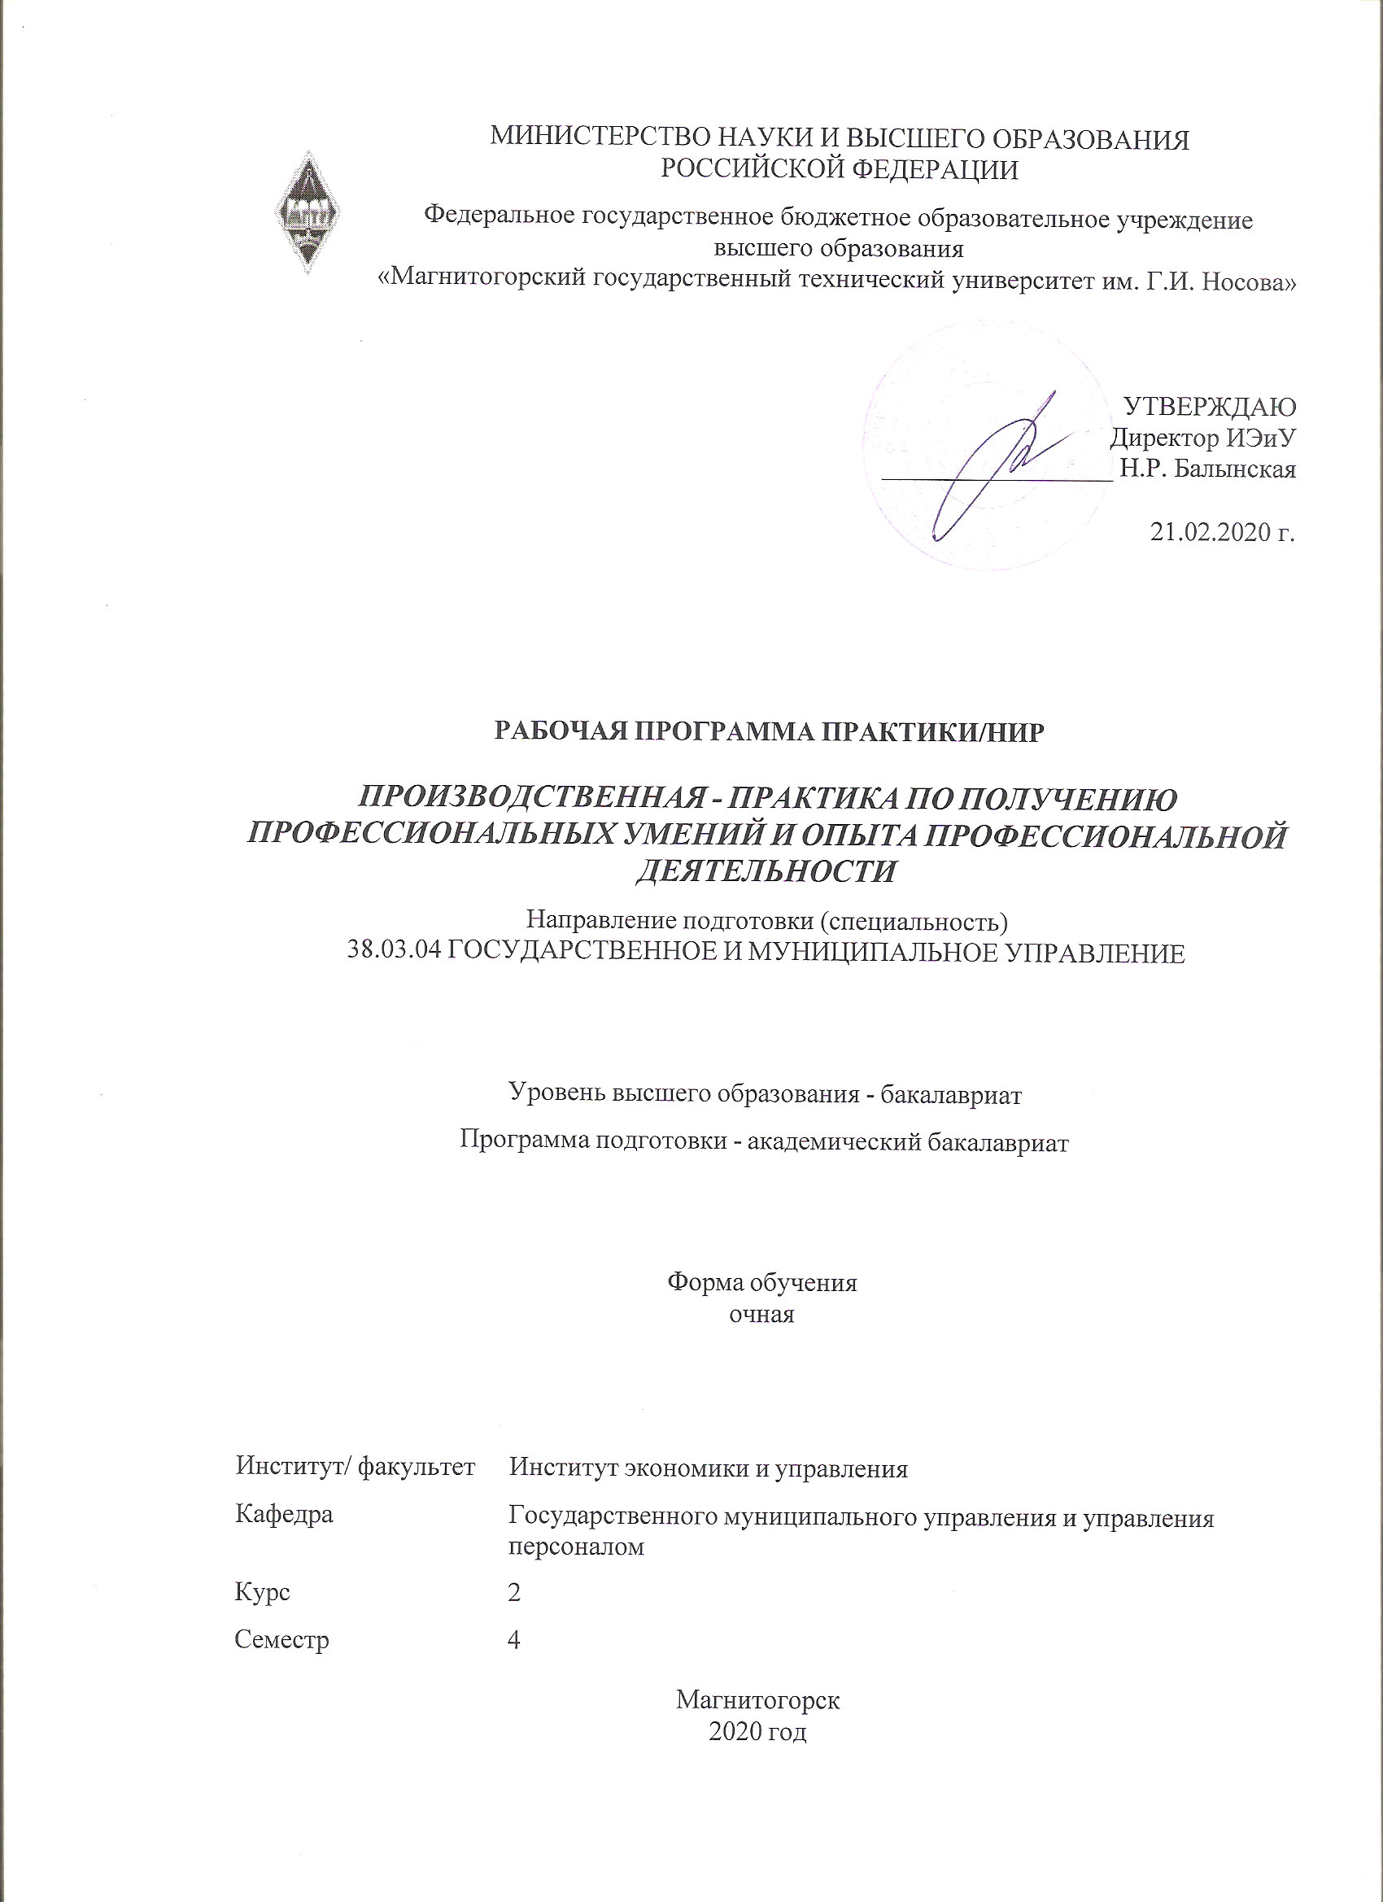

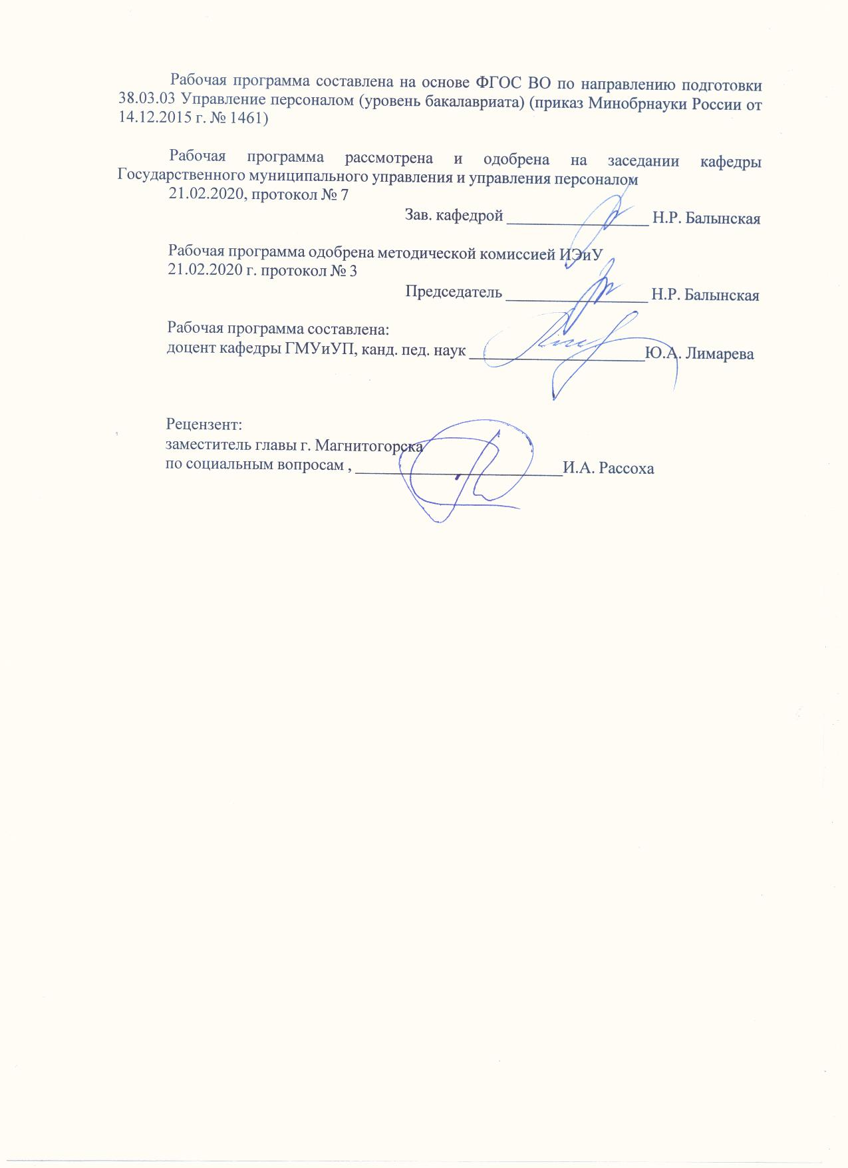

Лист актуализации программы
Программа пересмотрена, обсуждена и одобрена для реализации в 2021 - 2022 учебном году на заседании кафедры Государственного муниципального управления и управления персоналом
Протокол от __ __________ 20__ г. № __
Зав. кафедрой _________________ Н.Р. Балынская
Программа пересмотрена, обсуждена и одобрена для реализации в 2022 - 2023 учебном году на заседании кафедры Государственного муниципального управления и управления персоналом
Протокол от __ __________ 20__ г. № __
Зав. кафедрой _________________ Н.Р. Балынская
Программа пересмотрена, обсуждена и одобрена для реализации в 2023 - 2024 учебном году на заседании кафедры Государственного муниципального управления и управления персоналом
Протокол от __ __________ 20__ г. № __
Зав. кафедрой _________________ Н.Р. Балынская
Программа пересмотрена, обсуждена и одобрена для реализации в 2024 - 2025 учебном году на заседании кафедры Государственного муниципального управления и управления персоналом
Протокол от __ __________ 20__ г. № __
Зав. кафедрой _________________ Н.Р. Балынская

1 Цели практики/НИР
‒ закрепление, систематизации и конкретизация результатов теоретического обучения
‒ подготовка студентов к успешной работе в сфере государственного и муниципального управления на основе понимания содержания, смысла основных целей и социальной значимости профессии государственного и муниципального управления
‒ приобретение навыков, компетенций и опыта самостоятельной практической работы
формирование компетенций и практических навыков, предусмотренных ФГОС по направлению подготовки «Государственное и муниципальное управление»

2 Задачи практики/НИР
ознакомление студентов с современной системой государственной и муниципальной власти федерального, регионального и муниципального уровня
изучение нормативно-правовой документации, должностных инструкций, положений о структурных подразделениях
изучение содержания процесса управления в государственных и муниципальных органах власти
самостоятельное овладение новыми знаниями с использованием современных образовательных технологий
получение навыков определения приоритетов профессиональной деятельности
исследование организационно-управленческой системы одного из подразделений государственного или муниципального учреждения
анализ кадровой политики государственного или муниципального учреждения
участие в принятии управленческих решений (организация процесса сбора, обработки и анализа информации)
приобретение навыков проектирования организационных структур в сфере государственного и муниципального управления
приобретение профессиональных навыков управления в государственной и муниципальной сферах
согласование своих действий с требованиями к служебному поведению гражданского служащего и профессиональных этических кодексов
освоение ролей государственных и муниципальных служащих различных уровней управления на основе изучения их обязанностей, решаемых задач, прав и ответственности

3 Место практики/НИР в структуре образовательной программы
Для прохождения практики/НИР необходимы знания (умения, владения), сформированные в результате изучения дисциплин/ практик:
Документирование управленческой деятельности
Учебная - практика по получению первичных профессиональных умений и навыков, в том числе первичных умений и навыков научно-исследовательской деятельности
Введение в специальность
Знания (умения, владения), полученные в процессе прохождения практики/НИР будут необходимы для изучения дисциплин/практик:
Управление государственной и муниципальной собственностью
Аттестация государственных и муниципальных служащих
Государственная и муниципальная служба
Организация и регламентация предоставления государственных и муниципальных услуг

Социально-экономическое планирование в муниципальных образованиях
Стратегическое развитие муниципального образования
4 Место проведения практики/НИР
Производственная - практика по получению профессиональных умений и опыта профессиональной деятельности практика проводится на базеструктурных подразделений органов государственной власти и местного самоуправления (управления, комитеты и отделы Администрации г. Магнитогорска, районных администраций г. Магнитогорска), государственных учреждений, предприятий и иных организаций: ОУФМС по Г. Магнитогорску, Пенсионный фонд РФ по г. Магнитогорску и др.

Способ проведения практики/НИР: нет
Практика/НИР осуществляется дискретно
5 Компетенции обучающегося, формируемые в результате прохождения
практики/НИР и планируемые результаты обучения
В результате прохождения практики/НИР обучающийся должен обладать следующими компетенциями:
Структурный  элемент  компетенции | Планируемые результаты обучения
ОК-6 способностью работать в коллективе, толерантно воспринимая социальные, этнические, конфессиональные и культурные различия
Знать | социальные и психологические особенности межгрупповых, организационно-трудовых и внутриличностных конфликтов, институты, принципы, нормы, действие которых призвано обеспечить функционирование общества, взаимоотношения между людьми, обществом и государством  как работать в коллективе, толерантно воспринимая социальные, этнические, конфессиональные и культурные различия
Уметь | работать в коллективе, толерантно воспринимая социальные, этнические, конфессиональные и культурные различия  адекватно воспринимать и анализировать культурные традиции и обычаи стран и народов  анализировать процессы, протекающие в различных коллективах  прогнозировать особенности их развития на основе учета социальных, конфессиональных и культурных различий  предупреждать и регулировать конфликтные ситуации в межкультурных взаимодействиях.
Владеть | приемами, позволяющими работать в коллективе, толерантно воспринимая социальные, этнические, конфессиональные и культурные различия  навыками вежливого, доброжелательного и толерантного общения  навыками разрешения конфликтов интересов с позиций социальной ответственности.навыками диагностики уровня конфликтогенности общества и угроз безопасности
ОК-7 способностью к самоорганизации и самообразованию
Знать | технологию самообразования  основные методы и способы самоорганизации и самообразования
Уметь | раскрывать смысл идей, содержащихся в тексте

Владеть | технологиями организации процесса самообразования; приемами целеполагания во временной перспективе, способами планирования, организации, самоконтроля и самооценки деятельности  поиска, систематизации, комплексного анализа, синтеза и критической оценки материала по тематике исследования  выражения и обоснования собственной позиции
ОПК-1 владением навыками поиска, анализа и использования нормативных и правовых документов в своей профессиональной деятельности
Знать | сущность и содержание основных понятий, категорий, институтов, правовых статусов субъектов, правоотношений в основных отраслях материального и процессуального права  общие принципы анализа и использования нормативных и правовых документов в своей профессиональной деятельности
Уметь | применять и использовать нормативные правовые документы, относящиеся к будущей профессиональной деятельности
Владеть | навыками самостоятельной работы по поиску нормативных правовых документов
ОПК-2 способностью находить организационно-управленческие решения, оценивать результаты и последствия принятого управленческого решения и готовность нести за них ответственность с позиций социальной значимости принимаемых решений
Знать | основные понятия, профессиональную терминологию в области принятия организационно-управленческих решений  виды управленческих решений и методы их принятия, способы оценки последствий управленческих решений  роли, функции и задачи современного государственного и муниципального служащего  содержание и виды государственной муниципальной службы, должности государственной и муниципальной службы  принципы социальной ответственности в деятельности субъекта управления.
Уметь | анализировать внешнюю и внутреннюю среду организации, выявлять ее ключевые элементы и оценивать их влияние на процесс принятия организационно-управленческих решений  применять современные социальные технологии для реализации управленческих процессов в обществе и его различных подсистемах  обосновывать выбор принимаемых организационно-управленческих решений;  анализировать принимаемые организационно-управленческие решения и оценивать их последствия  нести ответственность за принятые организационно-управленческие решения  использовать управленческие знания с целью углубления понимания содержания, смысла, основных целей, социальной значимости профессии государственного и муниципального управления  характеризовать лучшие практики зарубежного государственного и муниципального управления.

Владеть | навыками принятия организационно-управленческих решений для достижения максимального результата в профессиональной деятельности  методами и технологиями принятия организационно- управленческих решений  приемами выбора оптимальных организационно-управленческих решений  методами реализации основных управленческих функций
ОПК-3 способностью проектировать организационные структуры, участвовать в разработке стратегий управления человеческими ресурсами организаций, планировать и осуществлять мероприятия, распределять и делегировать полномочия с учетом личной ответственности за осуществляемые мероприятия
Знать | принципы развития и закономерности функционирования государственной организации в России и ее отличия от частной организации  различия управленческой и регулирующей деятельности органов государственной власти и управления, других экономических субъектов  отличия различных видов регулирующей деятельности современного государства (государственных политик)  исторически обусловленные особенности организации и функционирования системы органов и учреждений государственной власти и управления в современной России  содержание проектирования организационных структур  стратегические принципы управления человеческими ресурсами организации  задачи и основные направления кадровой политики, соотнесенность кадровой политики с организационно-техническими мероприятиями по работе с персоналом  виды и специфику кадрового аудита  принципы распределения и делегирования полномочий в организации

Уметь | проводить количественный и качественный анализ организационных структур управления  проектировать организационные структуры  формулировать цели организации и определять направления организационных действий в организациях сферы государственного и муниципального управления  применять современные методики кадрового администрирования  осуществлять макро- и микроанализ организаций в их развитии и взаимодействии с окружающей средой  анализировать внешнюю и внутреннюю среду организации, выявлять ее ключевые элементы и оценивать их влияние на организацию  организовывать групповые и экспертные методы разработки и принятия управленческих решений  характеризовать специфику инструментов и технологий регулирующего воздействия при реализации управленческого решения и консалтинговых услуг, инновационных процессов в организации  планировать и осуществлять мероприятия, распределять полномочия с учетом личной ответственности за осуществляемые мероприятия  самостоятельно осуществлять целеполагание в рамках должностных обязанностей и инструкций  сравнивать и сопоставлять зарубежный и российский опыт модернизации государственных институтов, проведения административных реформ, формирования и реформирования государственной службы
Владеть | современными методами управления человеческими ресурсами  навыками оценки эффективности управления персоналом  навыками целостного подхода к анализу организационных проблем  практическими методами разработки и принятия управленческих решений  навыками поиска, обработки и анализа информации, необходимой для подготовки и обоснования службе управленческих решений в области кадровой политики и кадрового аудита  навыками распределения и делегирования полномочий с учетом личной ответственности за осуществляемые мероприятия
ОПК-5 владением навыками составления бюджетной и финансовой отчетности, распределения ресурсов с учетом последствий влияния различных методов и способов на результаты деятельности организации
Знать | основные принципы целеполагания и оценки альтернатив распределения финансовых ресурсов  основные способы оценки финансовых результатов принятого управленческого решения, в том числе результатов деятельности организации  основные документы бюджетной и финансовой отчетности в государственном и муниципальном секторах

Уметь | оценивать финансовые результаты деятельности организаций государственного и муниципального сектора  находить и анализировать финансовую информацию, необходимую для решения профессиональных задач  анализировать и оценивать информацию о состоянии системы государственных и муниципальных финансов
Владеть | методами поиска и анализа информации о состоянии государственных и муниципальных финансов  навыками составления бюджетной и финансовой отчетности в организациях государственного и муниципального сектора экономики.
ПК-2 владением навыками использования основных теорий мотивации, лидерства и власти для решения стратегических и оперативных управленческих задач, а также для организации групповой работы на основе знания процессов групповой динамики и принципов формирования команды, умений проводить аудит человеческих ресурсов и осуществлять диагностику организационной культуры
Знать | основные теории и концепции взаимодействия людей в организации, включая вопросы мотивации, групповой динамики, командообразования, коммуникаций, лидерства и управления конфликтами  сущность управления и развития организационной структуры  особенности профессионального развития личности  особенности профессионального управления кадрами  теоретические основы поведения индивидуумов, групп и организации в целом  закономерности и особенности поведения различных объектов и субъектов управления  личностные и социально-психологические основы организационного поведения, способы разрешения конфликтных ситуаций  основные принципы аудита человеческих ресурсов  типы организационной культуры и методы ее формирования
Уметь | организовывать работу команды в процессе разработки и принятия управленческих решений  применять способы и приемы совершенствования профессионального развития, организовывать деятельность по собственному профессиональному самосовершенствованию  осуществлять поиск необходимой информации, воспринимать, анализировать, обобщать и систематизировать полученную информацию  анализировать содержание процесса организационного поведения и организационных отношений  анализировать особенности поведения конкретных объектов профессиональной деятельности, выявлять проблемы организационного поведения и обеспечивать их эффективноерешениеразрабатывать мероприятия по мотивированию и стимулированию персонала организации.

Владеть | навыками использования основных теорий мотивации, лидерства и власти для решения стратегических и оперативных управленческих задач  методами, способами и приемами управления персоналом  методами анализа, способами получения и обобщения информации об организации, навыками самоорганизации и самостоятельной работы  навыками конструктивного делового общения (переговоры, совещания и др.)  навыками разрешения конфликтных ситуаций, снятия индивидуальных и организационных стрессов  современными технологиями эффективного влияния на индивидуальное, групповое поведение в организации  инструментами развития сотрудников через оценку результатов их деятельности и планирование карьеры, обеспечение возможности для повышения образования и роста
ПК-3 умением применять основные экономические методы для управления государственным и муниципальным имуществом, принятия управленческих решений по бюджетированию и структуре государственных (муниципальных) активов
Знать | принципы и методы государственного регулирования экономики в области отношений собственности и финансовых отношений  совокупность экономических отношений в процессе формирования, распределения и использования публичных финансов  содержание и структуру действующей налоговой системы РФ, основные направления налоговой политики РФ в современных условиях  механизм исчисления налогоплательщиками федеральных, региональных и местных налогов и сборов, порядок их уплаты  принципы формирования системы государственных и муниципальных финансов, бюджетов различных уровней, основные составляющие бюджетного процесса  принципы выделения бюджетных ассигнований, сущность бюджетных рисков;  структуру государственных (муниципальных) активов, принципы и методы управления ими  роль контрактной системы в обеспечении эффективности бюджетных расходов  основные административные процессы в сфере государственных и муниципальных закупок  государственную систему регистрации прав на жилье, сделок с ним и кадастрового учета объектов недвижимости

Уметь | анализировать ситуацию в сфере налогообложения и налоговую информацию о состоянии системы государственных и муниципальных финансов, применять ее для решения профессиональных задач  характеризовать систему управления государственными (муниципальными) активами  обосновывать выбор методов управления государственными (муниципальными) активами  с помощью экономического инструментария анализировать эффективность управления бюджетом и государственной (муниципальными) активами  использовать современные методы управления бюджетными рисками  сопровождать мероприятия осуществления государственного и муниципального закупок  характеризовать проблемы обеспеченности жильем; обосновывать экономические методы решения жилищной проблемы.
Владеть | качественными и количественными методами оценки деятельности рыночных субъектов, результатов государственного регулирования экономики и учреждений государственного и муниципального управления  приемами оценки сложившейся налоговой системы  основными экономическими методами управления государственным и муниципальным имуществом, экономическими подходами к обоснованию управленческих решений по бюджетированию и структуре государственных (муниципальных) активов  правилами оформления документов в системе государственных и муниципальных закупок
ПК-4 способностью проводить оценку инвестиционных проектов при различных условиях инвестирования и финансирования
Знать | понятие и виды инвестиций  принципы принятия и методы обоснования экономическими субъектами решений о реализации инновационных и инвестиционных проектов  методы государственного регулирования инвестиционного и инновационного процессов  основные показатели оценки конкурентоспособности территории как целостной системы  особенности и методы планирования и прогнозирования  принципы расчета будущих доходов и оценки выгод реализации инвестиционных проектов  основные приемы статистического и экономико-математического анализа, используемые при анализе инвестиционного процесса и для оценки инвестиционных проектов

Уметь | обосновывать решения о реализации инновационных и инвестиционных проектов  обосновывать политику поддержки инвестиционного процесса  решать типовые математические задачи, используемые при принятии инвестиционных решений  применять методы, необходимые для прогнозирования социально- экономических процессов в условиях реализации инвестиционных и инновационных проектов  осуществлять анализ конкурентной среды региона  осуществлять оценку отдачи от инвестиций и проводить соответствующие расчеты
Владеть | навыками анализа систем и процессов обеспечения конкурентных преимуществ территории  приемами оценки различных условий инвестирования и финансирования  навыками выполнения необходимых расчетов в ходе планирования и прогнозирования с учетом неопределенности и рисков  методами государственной поддержки инвестиционной и инновационной деятельности
ПК-26 владением навыками сбора, обработки информации и участия в информатизации деятельности соответствующих органов власти и организаций
Знать | основы информационного обеспечения в государственном и муниципальном управлении  корпоративные и информационные системы и базы данных
Уметь | обрабатывать информацию для создания баз данных
Владеть | навыками сбора, обработки информации и участия в информационной деятельности соответствующих органов власти и организации  навыками работы с прикладным и сервисным программным обеспечением  пакетом офисных программ для работы с деловой информацией  основами сетевых технологий при сборе информации и участии в информатизации деятельности  основами сетевых технологий при обработке информации и участии в информатизации деятельности
ПК-23 владением навыками планирования и организации деятельности органов государственной власти Российской Федерации, органов государственной власти субъектов Российской Федерации, органов местного самоуправления, государственных и муниципальных предприятий и учреждений, политических партий, общественно-политических, коммерческих и некоммерческих организаций

Знать | принципы построения социально-экономических организаций с использованием современных информационных технологий  существующие подходы к организации как к системе, объекту и процессу  основные законы теории организации, их применение в практике управленца  формы, принципы статической и динамической организаций, типы организационных структур  технологию и приемы работы с экономической и правовой документацией, правила ведения делопроизводства органов государственной власти РФ, органов государственной власти субъектов РФ, органов МСУ, государственных и муниципальных предприятий и учреждений, политических партий, общественно- политических, коммерческих и некоммерческих организаций
Уметь | проектировать бизнес-процессы в организации, проводить их оптимизацию и реинжиниринг на предприятии, организовывать проекты создания и внедрения информационных систем, применять законы теории организации в управленческой практике  организовывать простые и более сложные системы и организации  эффективно применять методы целеполагания, взаимодействовать со специалистами различного уровня по вопросам обеспечения служебной деятельности
Владеть | методиками организационного проектирования  основными подходами к стратегическому планированию, процедурами по созданию организационных структур  специальными программными средствами для эффективной организации деятельности органов государственной власти РФ, органов государственной власти субъектов РФ, органов МСУ, государственных и муниципальных предприятий и учреждений, политических партий, общественно-политических, коммерческих и некоммерческих организаций
ПК-24 владением технологиями, приемами, обеспечивающими оказание государственных и муниципальных услуг физическим и юридическим лицам
Знать | особенности услуг как результатов человеческой деятельности, виды и свойства государственных услуг  законодательно нормативную базу организации предоставления государственных и муниципальных услуг  проблемные аспекты нормативного обеспечения процесса реформирования предоставления государственных и муниципальных услуг  современные тенденции организации предоставления государственных и муниципальных услуг  объекты и способы управления государственной и муниципальной собственностью  основные подходы к оценке эффективности деятельности государственных и муниципальных учреждений  основные подходы, методы и способы оценки эффективности и качества организации предоставления государственных и муниципальных услуг

Уметь | владеть методами анализа, организации и планирования в области государственного и муниципального управления  планировать мероприятия органа публичной власти в увязке с общей стратегией развития государства и региона  использовать различные источники информации для проведения анализа показателей деятельности государственных и муниципальных учреждений  обеспечить грамотное и качественное оказание государственных услуг  толковать и применять на практике нормы законодательства, регламентирующие порядок предоставления государственных и муниципальных услуг  использовать современные информационно-коммуникационные технологии в системе предоставления государственных и муниципальных услуг
Владеть | навыками подготовки, согласования документов при оказании государственных и муниципальных услуг физическим и юридическим лицам, осуществления контроля своевременного их исполнения  методами и способами организации предоставления государственных и муниципальных услуг  компьютерными методами сбора, хранения и обработки (редактирования) информации  навыками работы с законами и иными нормативно-правовыми актами, регламентирующими порядок предоставления государственных и муниципальных услуг  методами анализа, организации и планирования в области предоставления государственных и муниципальных услуг
ПК-25 умением организовывать контроль исполнения, проводить оценку качества управленческих решений и осуществление административных процессов
Знать | основы теории управления, государственного и муниципального управления, документационного обеспечения управления, принятия и исполнения государственных решений, административного контролинга, этики государственной службы  методы прогнозирования и экономического обоснования государственных решений  инструменты регулирующего воздействия при реализации управленческого решения и осуществлении административных процессов  сущность управленческих решений, методы их принятия, технологию оценки качества и альтернатив принятия управленческих решений и осуществления административных процессов  способы определения параметров качества принятия и исполнения управленческих решений и осуществления управленческих процессов

Уметь | системно анализировать ход исполнения и оценку качества управленческих решений, и осуществление административных процессов  контролировать результаты управленческого решения и административных процессов  определять параметры качества принятия и исполнения управленческих решений и осуществления управленческих процессов, выявлять отклонения и принимать корректирующие меры
Владеть | навыками определения параметров качества принятия и исполнения управленческих решений и осуществления управленческих процессов, выявления отклонений и принятия корректирующих мер  навыками организационной работы по контролю исполнения, проведения оценки качества управленческих решений и осуществление административных процессов  навыками прогнозирования последствий принятого управленческого решения

6. Структура и содержание практики/НИР
Общая трудоемкость практики/НИР составляет 3 зачетных единиц 108 акад. часов, в том числе:
– контактная работа – 1,3 акад. часов:
– самостоятельная работа – 106,7 акад. часов;
– в форме практической подготовки – 108 акад. часов

№  п/п | Разделы (этапы) и содержание практики | Семестр | Виды работ на практике,  включая самостоятельную работу | Код компетенции
1. | Подготовительный этап | 4 | ознакомление со спецификой, содержанием профессиональной деятельности по направлению подготовки, реализуемой на конкретном предприятии, в организации. Инструктаж. Обсуждение и согласование индивидуального задания на практику, видов отчетности. Изучение методических рекомендаций по практике. | ОК-6, ОК-7, ОПК-1, ОПК-2, ОПК-3, ОПК-5, ПК-2, ПК-3, ПК-4, ПК-26, ПК-23, ПК-24, ПК-25
1. | Основной этап | 4 | Ежедневная работа по месту практики: выполнение различных видов профессиональной деятельности.  Изучение регламента, должностных инструкций, методических материалов.  Изучение внутренних нормативных документов по категориям и видам.  Выполнение разовых поручений в соответствии с индивидуальным заданием руководителя базы практики. | ОК-6, ОК-7, ОПК-1, ОПК-2, ОПК-3, ОПК-5, ПК-2, ПК-3, ПК-4, ПК-26, ПК-23, ПК-24, ПК-25
1. | Заключительный этап | 4 | Подведение итогов практики, анализ проведенной работы. Заполнение дневника, написание и оформление отчёта. | ОК-6, ОК-7, ОПК-1, ОПК-2, ОПК-3, ОПК-5, ПК-2, ПК-3, ПК-4, ПК-26, ПК-23, ПК-24, ПК-25
2. |  | 4 | Зачет | ОК-6, ОК-7, ОПК-1, ОПК-2, ОПК-3, ОПК-5, ПК-2, ПК-3, ПК-4, ПК-26, ПК-23, ПК-24, ПК-25

7 Оценочные средства для проведения промежуточной аттестации по практике/НИР
Представлены в приложении 1.
8 Учебно-методическое и информационное обеспечение практики/НИР
а) Основная литература:
1. Медведева, Т. А. Основы теории управления : учебник и практикум для академического бакалавриата / Т. А. Медведева. — М. : Издательство Юрайт, 2019. — 191 с. — (Серия : Университеты России). — ISBN 978-5-9916-7025-8. – Режим доступа: https://biblio-online.ru/viewer/osnovy-teorii-upravleniya-434018#page/1 (свободный)
2. Государственное и муниципальное управление в 2 ч. Часть 1. Государственное управление : учебник и практикум для академического бакалавриата / С. Е. Прокофьев [и др.] ; под ред. С. Е. Прокофьева, О. В. Паниной, С. Г. Еремина, Н. Н. Мусиновой. — М. : Издательство Юрайт, 2019. — 276 с. — (Серия : Бакалавр. Академический курс). — ISBN 978-5-534-03605-3. – Режим доступа: https://biblio- online.ru/viewer/gosudarstvennoe-i-municipalnoe-upravlenie-v-2-ch-chast-1- gosudarstvennoe-upravlenie-432915#page/1
3. Система государственного и муниципального управления : учебник для академического бакалавриата / Ю. Н. Шедько [и др.] ; под общ.ред. Ю. Н. Шедько. — 2-е изд., перераб. и доп. — М. : Издательство Юрайт, 2019. — 462 с. — (Серия : Бакалавр. Академический курс). — ISBN 978-5-534-02506-4. – Режим доступа: https://biblio-online.ru/viewer/sistema-gosudarstvennogo-i-municipalnogo-upravleniya- 431942#page/1

б) Дополнительная литература:
1. Государственное и муниципальное управление : учебник и практикум для академического бакалавриата / В. П. Васильев, Н. Г. Деханова, Н. А. Лось, Ю. А. Холоденко. — 3-е изд., перераб. и доп. — М. : Издательство Юрайт, 2019. — 325 с. — (Серия : Бакалавр. Академический курс). — ISBN 978-5-534-09225-7. – Режим доступа: https://biblio-online.ru/viewer/gosudarstvennoe-i-municipalnoe-upravlenie-427483#page/1
2. Грозова, О. С. Делопроизводство : учеб.пособие для академического бакалавриата / О. С. Грозова. — М. : Издательство Юрайт, 2019. — 124 с. — (Серия : Университеты России). — ISBN 978-5-534-06787-3. – Режим доступа: https://biblio- online.ru/viewer/deloproizvodstvo-438790#page/1
3. Шувалова, Н. Н. Основы делопроизводства. Язык служебного документа : учебник и практикум для академического бакалавриата / Н. Н. Шувалова, А. Ю. Иванова ; под общ.ред. Н. Н. Шуваловой. — 2-е изд., перераб. и доп. — М. : Издательство Юрайт, 2019. — 428 с. — (Серия : Бакалавр. Академический курс). — ISBN 978-5-534-10848-4 – Режим доступа: https://biblio-online.ru/viewer/osnovy- deloproizvodstva-yazyk-sluzhebnogo-dokumenta-439062#page/1
4. Гафурова, В. М. Основы государственного и муниципального управления : учебное пособие / В. М. Гафурова, А. Г. Васильева, Л. М. Рахимова ; МГТУ. - Магнитогорск : МГТУ, 2017. - – режим доступа: https://magtudcatalogues/1/1136901/3231.

в) Методические указания:
Представлены в приложении 3
г) Программное обеспечение и Интернет-ресурсы:

Программное обеспечение
 |  | Наименование ПО | № договора |  | Срок действия лицензии
 |  | MS Windows 7 Professional(для классов) | Д-1227-18 от 08.10.2018 |  | 11.10.2021
 |  | MS Windows 7 Professional (для классов) | Д-757-17 от 27.06.2017 |  | 27.07.2018
 |  | MS Office 2007 Professional | № 135 от 17.09.2007 |  | бессрочно
 |  | 7Zip | свободно распространяемое ПО |  | бессрочно
 |  | FAR Manager | свободно распространяемое ПО |  | бессрочно
Профессиональные базы данных и информационные справочные системы
 | Название курса |  |  | Ссылка
 | Электронная база периодических изданий East View Information Services, ООО «ИВИС» |  |  | https://dlib.eastview.com/
 | Национальная информационно-аналитическая система – Российский индекс научного цитирования (РИНЦ) |  |  | URL: https://elibrary.ru/project_risc. asp
 | Поисковая система Академия Google (Google Scholar) |  |  | URL: https://scholar.google.ru/
 | Информационная система - Единое окно доступа к информационным ресурсам |  |  | URL: http://window.edu.ru/
 | Федеральное государственное бюджетное учреждение «Федеральный институт промышленной собственности» |  |  | URL: http://www1.fips.ru/
9 Материально-техническое обеспечение практики/НИР
1. Учебные аудитории для проведения занятий лекционного типа: мультимедийные средства хранения, передачи и представления информации.
2. Учебные аудитории для проведения практических занятий, групповых и индивидуальных консультаций, текущего контроля и промежуточной аттестации: мультимедийные средства хранения, передачи и представления информации; комплекс тестовых заданий для проведения промежуточных и рубежных контролей.
3. Помещения для самостоятельной работы обучающихся: персональные компьютеры с пакетом MS Office, выходом в Интернет и с доступом в электронную информационно-образовательную среду университета
4. Помещения для хранения и профилактического обслуживания учебного оборудования: шкафы для хранения учебно-методической документации, учебного оборудования и учебно-наглядных пособий.

Приложение 1
Оценочные средства для проведения промежуточной аттестации

Промежуточная аттестация по практике имеет целью определить степень достижения запланированных результатов обучения и проводиться в форме зачета с оценкой.
Зачет с оценкой выставляется обучающемуся за подготовку и защиту отчета по практике.
Подготовка отчета выполняется обучающимся самостоятельно под руководством преподавателя. При написании отчета обучающийся должен показать свое умение работать с нормативным материалом и литературными источниками, а также возможность систематизировать и анализировать фактический материал и самостоятельно творчески его осмысливать.
Содержание отчета определяется индивидуальным заданием, выданным руководителем практики. В процессе написания отчета обучающийся должен разобраться в теоретических вопросах избранной темы, самостоятельно проанализировать практический материал, разобрать и обосновать практические предложения.
На протяжении всего периода прохождения практики обучающийся должен вести дневник по практике, который будет являться приложением к отчету.
Готовый отчет сдается на проверку преподавателю не позднее 3-х дней до окончания практики. Преподаватель, проверив отчет, может возвратить его для доработки вместе с письменными замечаниями. Обучающийся должен устранить полученные замечания и представить отчет к защите.
Вопросы, подлежащие изучению:
- проведение анализа нормативной правовой базы деятельности организации, где осуществляется практика;
- на основе изучения положения об организации, где проходит практика, и иной нормативно-правовой документации, составить схему организационной структуры предприятия (с указанием функций и полномочий структурных подразделений);
- определение основных направлений деятельности организации и соотнесение их с мероприятиями, которые разработаны в стратегии организации и стратегическом плане;
- оценка проектов и программ внедрения технологических и продуктовых инноваций;
- структуризация материала для подготовки к написанию выпускной квалификационной работы.
Планируемые результаты практики:
- подготовка рекомендаций по устранению или минимизации выявленных проблем (рекомендации должны быть обоснованными, т.е. сопровождаться ссылками на соответствующие НПА или авторитетное мнение специалистов в сфере деятельности, исследователей, конкурентов, потребителей и т.п.);
- подготовка выводов о деятельности предприятий или организаций, востребованности их продуктов на соответствующих рынках, а также практических рекомендаций по совершенствованию организационных и экономических аспектов их деятельности;
- оценка эффективности проектов и программ, внедряемых на предприятиях;
- оценка качества управленческих решений;
- публичная защита своих выводов и отчета по практике;
- систематизация и обобщение материала для написания выпускной квалификационной работы.
Показатели и критерии оценивания:
– на оценку «отлично» (5 баллов) – обучающийся представляет отчет, в котором в полном объеме раскрыто содержание задания; текст излагается последовательно и логично с применением актуальных нормативных документов; в отчете дана всесторонняя оценка практического материала; используется творческий подход к решению проблемы; сформулированы экономически обоснованные выводы и предложения. Отчет соответствует предъявляемым требованиям к оформлению.
На публичной защите обучающийся демонстрирует системность и глубину знаний, полученных при прохождении практики; стилистически грамотно, логически правильно излагает ответы на вопросы; дает исчерпывающие ответы на дополнительные вопросы преподавателя; способен обобщить материал, сделать собственные выводы, выразить свое мнение, привести иллюстрирующие примеры.
– на оценку «хорошо» (4 балла) – обучающийся представляет отчет, в котором содержание раскрыто достаточно полно, материал излагается с применением актуальных нормативных документов, основные положения хорошо проанализированы, имеются выводы и экономически обоснованные предложения. Отчет в основном соответствует предъявляемым требованиям к оформлению.
На публичной защите обучающийся демонстрирует достаточную полноту знаний в объеме программы практики, при наличии лишь несущественных неточностей в изложении содержания основных и дополнительных ответов; владеет необходимой для ответа терминологией; недостаточно полно раскрывает сущность вопроса; отсутствуют иллюстрирующие примеры, обобщающее мнение студента недостаточно четко выражено.
– на оценку «удовлетворительно» (3 балла) – обучающийся представляет отчет, в котором содержание раскрыты слабо и в неполном объеме, выводы правильные, но предложения являются необоснованными. Материал излагается на основе неполного перечня нормативных документов. Имеются нарушения в оформлении отчета.
На публичной защите обучающийся демонстрирует недостаточно последовательные знания по вопросам программы практики; использует специальную терминологию, но допускает ошибки в определении основных понятий, которые затрудняется исправить самостоятельно; демонстрирует способность самостоятельно, но не глубоко, анализировать материал, раскрывает сущность решаемой проблемы только при наводящих вопросах преподавателя; отсутствуют иллюстрирующие примеры, отсутствуют выводы.
– на оценку «неудовлетворительно» (2 балла) – обучающийся представляет отчет, в котором содержание раскрыты слабо и в неполном объеме, выводы и предложения являются необоснованными. Материал излагается на основе неполного перечня нормативных документов. Имеются нарушения в оформлении отчета. Отчет с замечаниями преподавателя возвращается обучающемуся на доработку, и условно допускается до публичной защиты.
Отчет демонстрирует фрагментарные знания в рамках программы практики; не владеет минимально необходимой терминологией; допускает грубые логические ошибки, отвечая на вопросы преподавателя, которые не может исправить самостоятельно.
– на оценку «неудовлетворительно» (1 балл) – обучающийся представляет отчет, в котором очень слабо рассмотрены практические вопросы задания, применяются старые нормативные документы и отчетность. Отчет выполнен с нарушениями основных требований к оформлению. Отчет с замечаниями преподавателя возвращается обучающемуся на доработку, и не допускается до публичной защиты.

Приложение 2
Методические указания для студентов
1. Обучающийся направляется для прохождения практики в организацию или на предприятие в соответствии с приказом. Приказу предшествует договор с предприятием. Гарантийное письмо является важным подтверждающим документом, что студента действительно берут на практику в организацию и гарантируют прохождение практики в установленные сроки.
Организация и проведение всех видов практик, предусмотренных учебным планом по направлению 38.03.04 Государственное и муниципальное управление, осуществляется на основе договоров с профильными организациями, деятельность которых соответствует профессиональным компетенциям по основной образовательной программе.
2. Руководитель практики от кафедры выдает направление в определенную организацию и составляет план - график прохождения практики в соответствии с датами учебного плана.
3. Обучающемуся для прохождения практики выдается индивидуальное задание.
Примерное индивидуальное задание на производственную практику:

Цель прохождения практики:
изучение опыта работы в изучаемой сфере деятельности;

изучение конкретных методов и методик исследования проблем государственного и муниципального управления.

Задачи практики:
ознакомление с нормативно-правовой документацией организации;
изучение структуры организации, функций и методов управления;
изучение организации делопроизводства и документооборота в организации;
изучение должностных инструкций сотрудников организации;
изучение и анализ процесса (этапов) принятия решений на муниципальном уровне;
изучение методов контроля за исполнением принятых решений;

4. В процессе прохождения практики, обучающемуся важно научиться выделять главные мысли; анализировать явления; определять свою позицию к полученным на практике сведениям, четко формулировать ее; аргументировать свою точку зрения: высказывать оценочные суждения; осуществлять самоанализ. Необходимо учиться владеть устной и письменной речью; вести диалог; участвовать в дискуссии; раскрывать содержание изучаемой проблемы в отчете.
5. Характеристику о прохождении практики и «корешок» направления подписывает руководитель практики от предприятия (это может быть директор, начальник участка, заместитель, начальник ОК и т.д.)
Требования к отчету и сопровождающим его документам: обязательное наличие печати и подписей руководителя практики от предприятия на титульном листе отчета, характеристике, направлении на практику (убыл, прибыл). Оформление отчета (размер шрифта, отступы, поля и т.д.) необходимо вести в соответствии с СМК МГТУ.
Отчет по практике должен характеризоваться:
- четкой целевой направленность;
- логической последовательностью изложения материала;
- краткостью и точностью формулировок;
- конкретностью изложения результатов практики;
- грамотным изложением и правильным оформлением.
Отчет состоит из теоретической и практической частей. В теоретическом разделе необходимо поставить цель, описать работу предприятия, выявить проблему, описать ее с точки зрения работы того предприятия, на котором вы проходите практику. В практической части вы описываете решение этой проблемы, используя книги, публикации, интернет. Правильно оформляете ссылки на источники, согласно ГОСТ по оформлению литературы (список используемых источников завершает ваш отчет). В конце отчета даете свои рекомендации и в заключении делаете выводы о прохождении практики и полученных лично вами знаниях, умениях и навыков по изучаемой деятельности.
Текстовая часть оформляется на листах формата А4 и составляет 15-20 страниц. Содержание отчета должно включать следующие разделы:
- Титульный лист;
- Задание на практику;
- Содержание разделов и параграфов;
- Введение (цели и задачи практики, актуальные вопросы)
- Основная часть (теоретический и практический разделы, описание предприятия, кадровой системы, целей и задач организации, нормативно-правовая документация, материалы, отражающие методы и технологии работы рассматриваемого предприятия).
- Заключение (выводы);
- Список использованных источников;
- Приложения (по желанию).
Работа оформляется печатным текстом, тип шрифта Times New Roman, 12 или 14 кегль, полуторный интервал. Титульный лист и задание включают в общую нумерацию страниц. Таблицы, диаграммы, графики оформляются стандартно в соответствии с СМК.

